Lab11

XÂY DỰNG CÁC TRANG QUẢN TRỊ
1. Mục tiêu
Thiết kế các trang xử lý cập nhật dữ liệu cho CSDL . . .
2. Thiêt kế trang chủ Admin ~/Admin/Admin.aspx
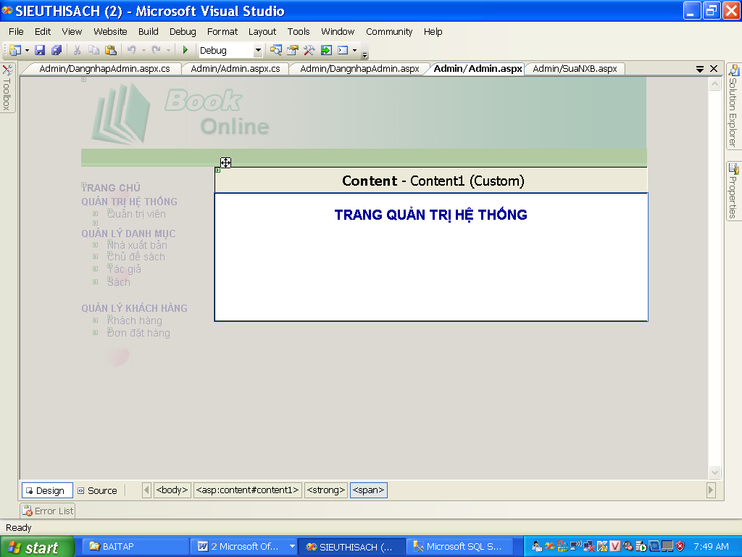
protected void Page_Load(object sender, EventArgs e)
{
if (Session["TenDNAdmin"] == null)
Response.Redirect("~/Admin/DangnhapAdmin.aspx");

}
2. Thiêt kế trang ~/Admin/DangnhapAdmin.aspx
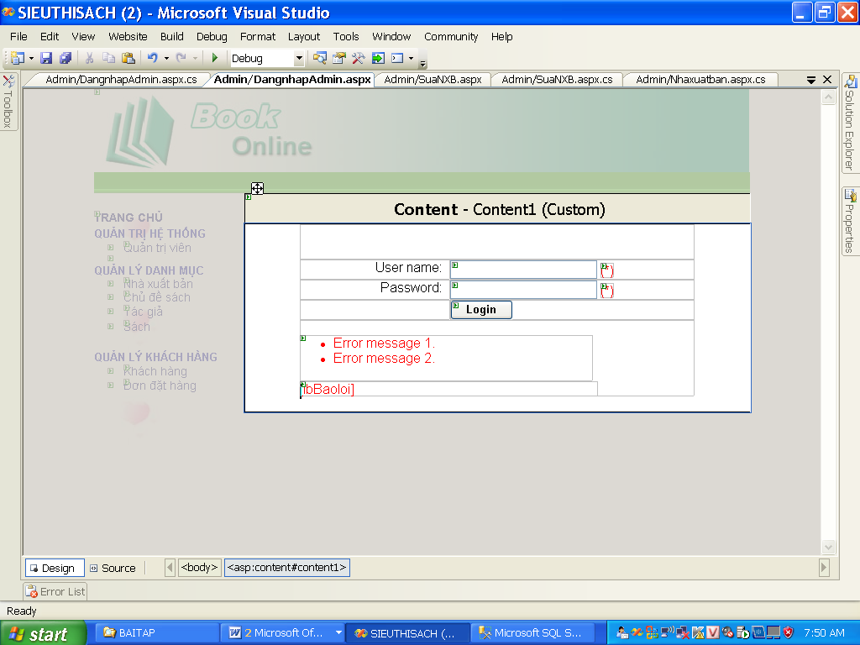
try
{
DataTable dt = XLDL.Docbang("Select * From Admin where UserAdmin='" + txtTenDN.Text + "' and PassAdmin='" + txtMatkhau.Text + "'");
if (dt.Rows.Count != 0)
{
Session["TenDNAdmin"] = txtTenDN.Text;
Response.Redirect("~/Admin/Admin.aspx");
}
else
lbBaoloi.Text = "Tên đăng nhập hoặc mật khẩu không hợp lệ!";
}
catch
{
lbBaoloi.Text = "Thất bại!";
}
5. Thiêt kế trang ~/Admin/Nhaxuatban.aspx
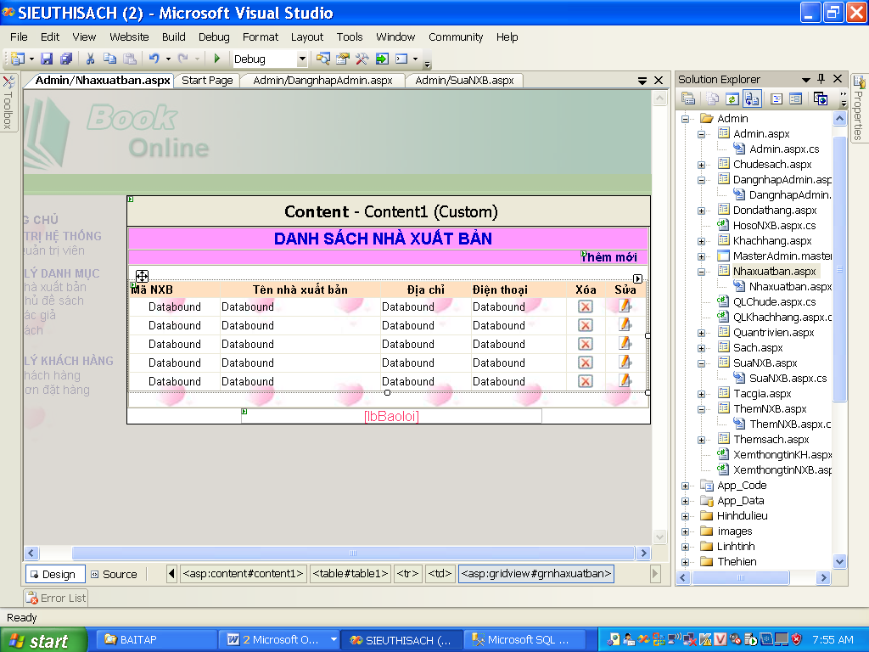

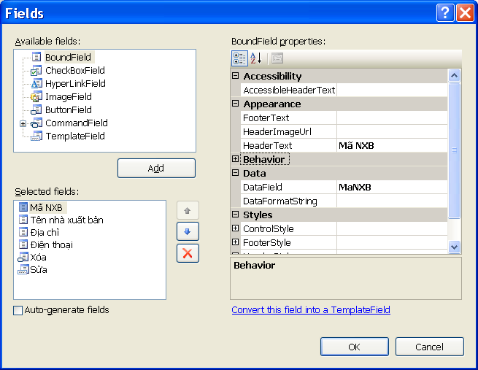
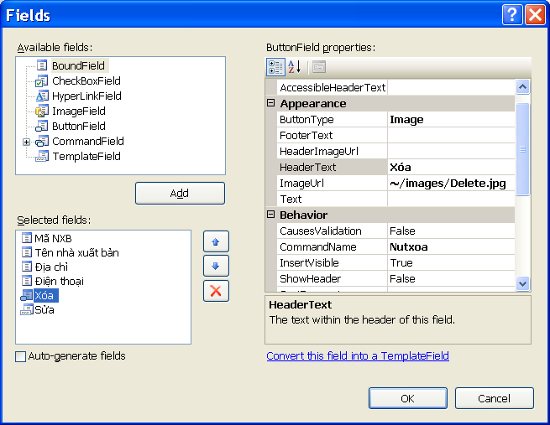

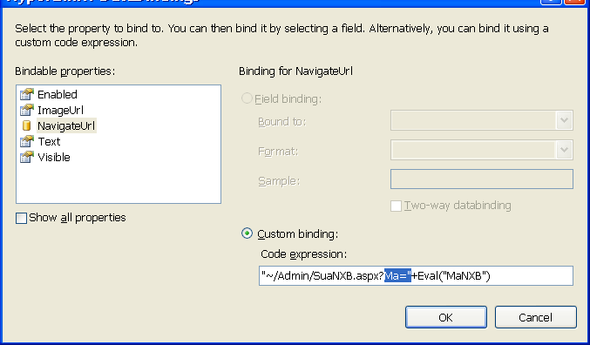

protected void Page_Load(object sender, EventArgs e)
{
if (Session["TenDNAdmin"] == null)
Response.Redirect("~/Admin/DangnhapAdmin.aspx");
else
{
try
{
DataTable dt = XLDL.Docbang("Select * From Nhaxuatban");
GrNhaxuatban.DataSource = dt;
GrNhaxuatban.DataBind();
}
catch
{
lbBaoloi.Text = "Thất bại!";
}
}
}

protected void GrNhaxuatban_RowCommand(object sender, GridViewCommandEventArgs e)
{
if (e.CommandName == "Nutxoa")
{
try
{
int chiso = int.Parse(e.CommandArgument.ToString());
int ma = int.Parse(GrNhaxuatban.Rows[chiso].Cells[0].Text);
string str = "Delete from Nhaxuatban where MaNXB=" + ma;
XLDL.thuchienlenh(str);
Response.Redirect("~/Admin/Nhaxuatban.aspx");
}
catch
{
lbBaoloi.Text = "Thất bại!";
}
}

}

Xử lý Code:
- PageLoad
protected void Page_Load(object sender, EventArgs e)
{
if (Session["TenDN"] == null)
Response.Redirect("~/Dangnhap.aspx");
if (Session["Giohang"] == null)
Response.Redirect("~/Giohang.aspx");
}

